淡江時報 第 1124 期
植香草療癒身心 農情食課再開校園新境
學校要聞
【本報訊】5月5至14日在松濤四館後花園階梯，本校大學社會責任實踐計畫辦公室和住宿輔導組共同舉辦「讓香草療癒你疲憊的身心」微學分活動，邀請全校教職員工生來種植各式香草，在後疫情時代中療癒身心。5天的活動中，邀請大淡水園藝老師羅婉庭前來指導，本次除了了解香草的相關知識外，參與師生也實際動手實作，整地、除草、修整地面，羅婉庭將超過20種香草、近百棵的香草植株，擺設造景，眾人則在預定種植位置以圓鍬挖掘植穴，當一盆盆植物脫盆種入植穴中，教育學院對面停車場處的光禿坡地，隨時變得繽紛美麗，忘記數日來的辛勞。

羅婉庭說明，這裡有種植玫瑰、薄荷、法國薰衣草、甜薰衣草、香茅、香冠柏、百里香、紫蘇、迷迭香、芳香萬壽菊、左手香、山月桃、金錢薄荷、魚腥草、艾草、甜菊、臺灣肉桂、澳洲茶樹、防蚊草、迷迭香等花草，除依照植物特色、光照強弱將各式香草擺放到合適位置外，並以樹皮、石頭進行園藝造景，讓觀賞者能以輕鬆方式欣賞自然。羅婉庭表示，種植香草不只可以療癒身心，除了香氣濃郁，料理、泡茶都很適合，目前香草種類繁多，歡迎全校師生前來欣賞。

曾擔任農情食課微型市集實習店長，西語四陳芃君也前來體驗，她隨著羅婉庭指導，將各式香草植株種入指定位置，「這次實作讓我實際體驗香草種植，除了解種植訣竅外，也增長不少香草相關知識，歡迎大家前來觀賞。」
2021/05/23

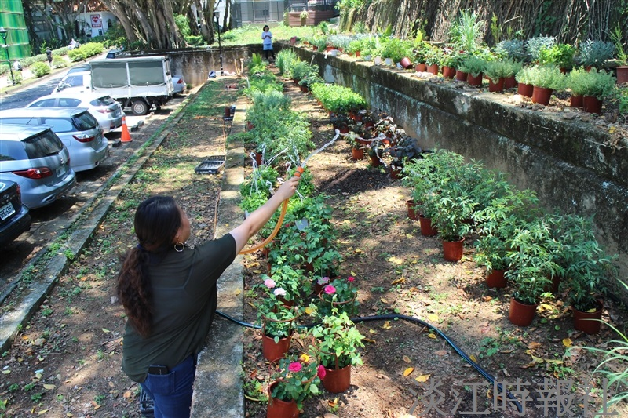
USR辦公室與住宿輔導組共同舉辦「讓香草療癒你疲憊的身心」微學分活動，學生在完成植栽香草後進行澆水。（攝影／本報訊）

